Forum THNS 2018
Séminaire international sur les systèmes de transports urbains durable 11ème session
Les services numériques et les transports durables

M. Tien Tam NGUYEN, doctorant de l’Université d’architecture de Hanoi au Vietnam en cotutelle avec l’Université de Bordeaux, commence son intervention avec une présentation de la construction de la route nationale n° 32 à Hanoi. Il analyse la situation du transport dans cette partie de l’agglomération, qui est devenue une métropole de 7 millions d’habitants. Le plan de développement du métro est un investissement important urbain. La surface du sol dévolue à la voirie n’a pas évolué en proportion du nombre de voitures et de la population qui a besoin de se déplacer. Il présente également les défis et les difficultés que rencontre le projet de planification et de construction le long de la route nationale n° 32 du Vietnam. Il conclue que pour faire face à la situation de cette zobe en expansion il est nécessaire d’établir des réseaux routiers et de construire des infrastructures. Le gouvernement local devrait mettre en œuvre une politique stratégique adaptée au développement urbain, et à la préservation de la santé en améliorant le système de gestion de projet.

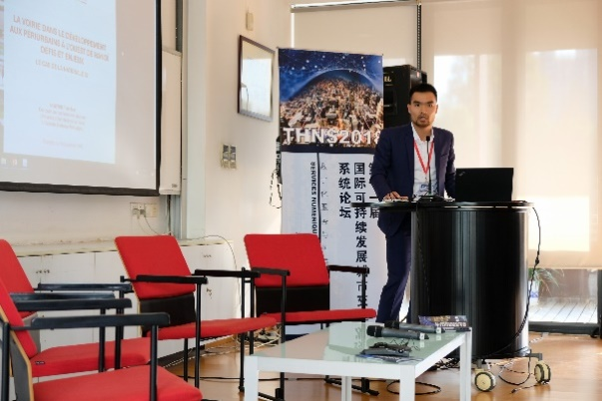
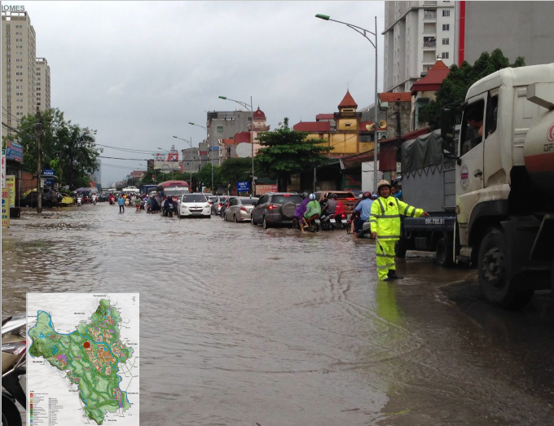

Figure 1 M. Tien Tam NGUYEN donnant son intervention | Figure 2 Situation de la planification inappropriée des routes du Vietnam
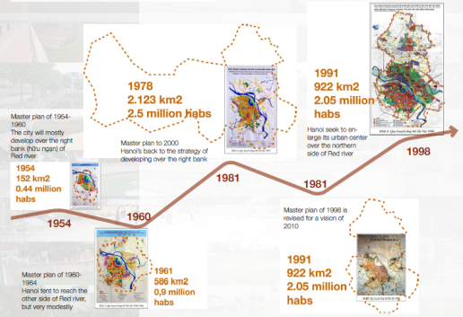
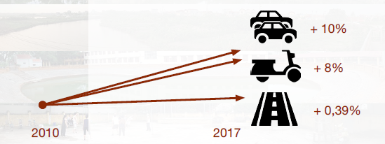
Figure 3 Processus de la planification des routes Figure 4 Taux d’augmentation du nombre des véhicules

